TERAZİ VE TARTIM BİLGİSİ GİRİŞ (3.HAFTA)

- Teraziler:
- Reçete terazisi
- Elektronik terazi
- Normal (kilogram) terazisi

Reçete Terazisi:
Bu teraziler eczanede majistral ilaçlar hazırlarken kullanılan santigram terazilerdir. 10mg’dan büyük ağırlıkların tartılmasında kullanılır.
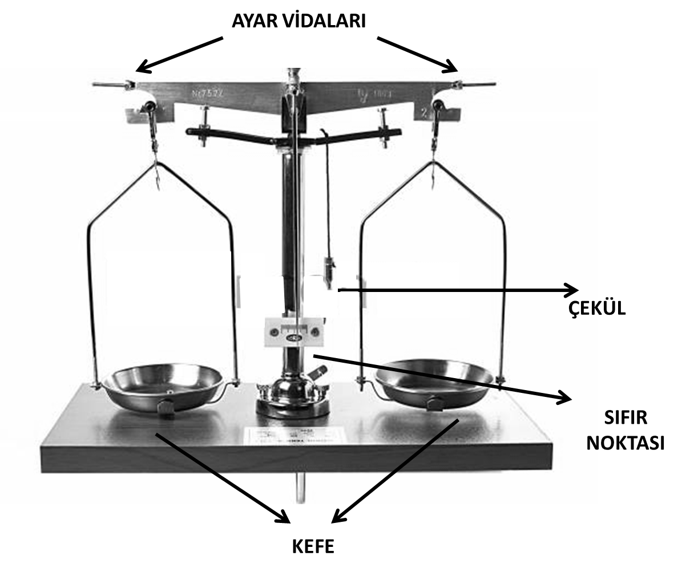

Gram ve Miligram Takımı:
Reçete terazisinde tartım işlemi yapılırken gram ve miligram takımları kullanılır. Gram (g), bir kütle birimidir.

1 kilogram (kg) = 1000 gram (g)
1 gram (g) =1000 miligram (mg)

Gram Takımı | 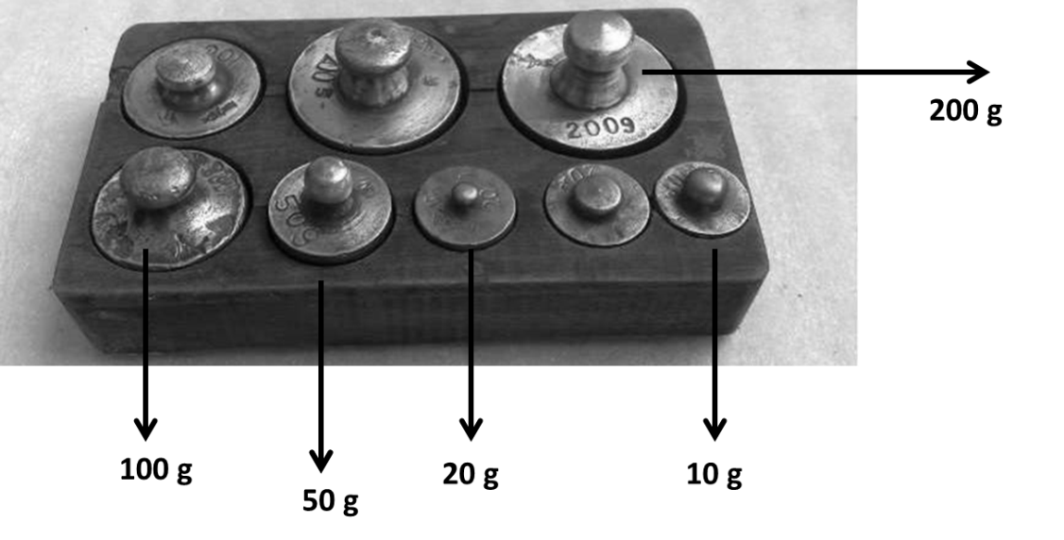
Miligram Takımı | 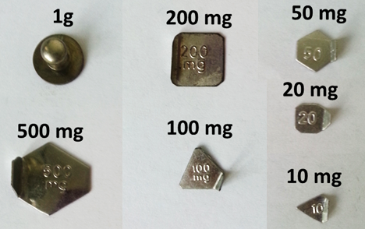
Tartım kağıdı

Pens | 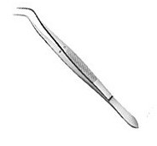
Kurşun bilyeler: | 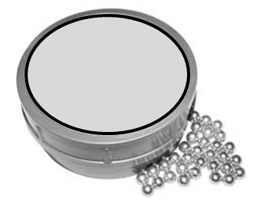

Tartım alınırken göz önünde bulundurulması gereken önemli noktalar:
- Tartım yaparken, tartılacak cisimler ve vezinler doğrudan kefeler üzerine konulmamalıdır. Öncelikle, kefelerin büyüklük ve şekillerine uygun olarak tartım kağıtları hazırlanmalı ve tartılacak maddeler ve vezinler bu kağıtlar üzerine konarak tartım yapılmalıdır.
- Vezinler hiçbir zaman elle tutulmamalı, bunun için “pens” kullanılmalıdır
- Toz maddelerin tartımında spatüllerden, sıvı maddelerin tartımında da cam kaplardan (saat camı, beher gibi) ve damlalıklardan yararlanılmalıdır.
- Nem çekici, boyar ve korozif maddeler saat camı kullanılarak tartılmalıdır.
- Tartım işlemi için saat camı, beher gibi laboratuvar malzemeleri kullanılacaksa öncelikle bunların darasının alınması gerekir. Bu işlem için laboratuvarda bulunan kursun bilyeler kullanılır. Bu bilyeler terazi kefeleri ve ağırlıklar ile temas etmemeli, kendi plastik kaplarında kefelere yerleştirilmelidir.
- Terazi açıkken madde ilavesi yapılmamalıdır.
- Hiçbir zaman iki veya daha fazla madde üst üste tartılmamalıdır.
- Tartılacak maddelerin etiketleri dikkatle okunmalıdır.
- Genellikle terazilerin üzerine tartabileceği azami ağırlıklar yazılmıştır. Teraziye üzerinde gösterilen ve çekebileceğinden fazla ağırlık yüklenmemelidir.

Elektronik Terazi:

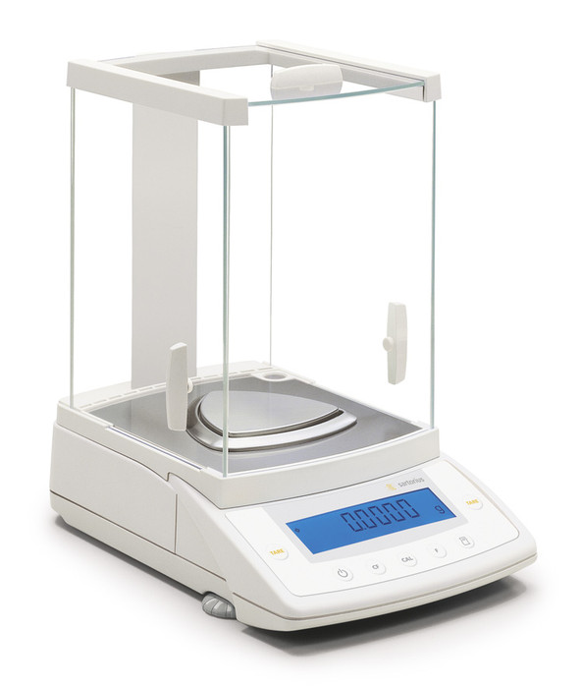 | 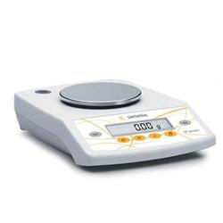

Elektronik terazi ile ölçüm yapılırken:
- Teraziyi ayarlamak için terazi ayaklarındaki ayar vidaları kullanılarak su düzeci ayarlanır.
- Terazinin teknik özelliklerine göre sıfır ayarı yapılır.
- Uygun şekil verilmiş tartım kağıdı veya kabı kefenin üzerine yerleştirilir. Ayar düğmesi yardımı ile tartım kağıdı veya kabın darası sıfırlanır.
- Madde azar azar tartım kağıdına veya kabına göstergeden istediğiniz ağırlık okununcaya kadar ilave edilir.

Pratik uygulama:
- Terazi kefelerinin büyüklük ve şekillerine uygun olarak tartım kağıtları hazırlanır.
- Terazi hava akımından uzak olarak, ayaklarındaki ayar vidaları yardımıyla çekülünden veya su düzecinden yararlanılarak tam yatay pozisyona getirilir.
- Her iki koldaki ayar vidaları yardımı ile terazi açıldığında göstergenin sıfır noktasında durması sağlanır.
- Terazinin sağ kefesine tartılacak maddeler, sol kefesine ise vezinler ve gerekiyorsa dara koyularak tartım alınır.
- Saat camının darasının alınması: Dara alımında çelik bilyeler kullanılır. Saat camı terazinin sağ kefesine koyulur ve terazi çelik bilyeler kullanarak dengeye getirilir.
- Beherin darasının alınması: Bir beheri terazinin sağ kefesine koyulur ve terazi çelik bilyeler kullanarak dengeye getirilir.

